认证审核报告审批页
项目编号 | 0244-2021-QEO
受审核方名称 | 江西华视技术服务有限公司
注册地址 | 江西省宜春市樟树市观上镇谭埠街98号
经营地址 | 江西省宜春市樟树市张家山工业园内金属加工中心商业楼
审核类型 | Q：初审 E：初审 O：初审
认证范围 | Q:系统集成(智慧综合体系统、智慧平台、智慧校园系统、智慧公安系统、智慧交通系统、智慧医疗系统、智慧法院系统、智慧文博系统、智慧政务及服务系统)、计算机网络技术及软件开发  E:系统集成(智慧综合体系统、智慧平台、智慧校园系统、智慧公安系统、智慧交通系统、智慧医疗系统、智慧法院系统、智慧文博系统、智慧政务及服务系统)、计算机网络技术及软件开发所涉及场所的相关环境管理活动  O:系统集成(智慧综合体系统、智慧平台、智慧校园系统、智慧公安系统、智慧交通系统、智慧医疗系统、智慧法院系统、智慧文博系统、智慧政务及服务系统)、计算机网络技术及软件开发所涉及场所的相关职业健康安全管理活动
审核组长结论 | ■现场审核通过□需要现场关闭不符合 □现场不通过 □其他
 | ■推荐认证注册□保持认证注册 □扩大范围 □其他
审核组长签字 | 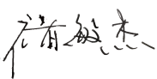
案卷评审结论 | ■案卷符合要求，推荐认证注册/保持  □案卷不符合要求，不推荐认证注册/保持
评审人员签字 | 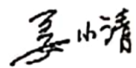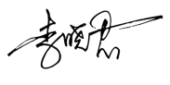
认证决定结论 | ■案卷符合要求，可以认证注册/保持  □案卷不符合要求，不可以认证注册/保持
认证决定人员签字 |  | 日期 | 2021-5-19
机构总经理审批意见 | ■认证流程符合要求，可以认证注册/保持  □认证流程不符合要求，不可以认证注册/保持
总经理签字 | 

